Σκοπός

Πραγματοποιώντας μία ενδελεχή έρευνα όσον αφορά στις ανάγκες των ατόμων-δικαιούχων του προγράμματος, αλλά και στις δυσκολίες που αντιμετωπίζουν οι εργαζόμενοι που προσπαθούν να διευκολύνουν την καθημερινότητά παρατηρήθηκαν τα παρακάτω.

Μέχρι σήμερα η επικοινωνία των δύο πλευρών γίνεται αποκλειστικά μέσω τηλεφώνου, με αποτέλεσμα πολλές φορές να παρατηρείται καθυστέρηση λόγω φόρτου κλήσεων κ.ο.κ., ενώ ακόμη διαπιστώθηκε ότι σε πολλές περιοχές η κάλυψη του σήματος είναι ανεπαρκής έως μηδαμινή, με απότοκο να δυσχεραίνεται η επικοινωνία και ειδικά σε περιπτώσεις ανάγκης αυτό μπορεί να αποβεί μοιραίο. Επιπλέον, αδιαμφισβήτητο αποτελεί το γεγονός ότι η πρόσβαση σε καταστήματα από μεριάς των δικαιούχων, τόσο λόγω της απόστασης όσο και λόγω της πιθανής έλλειψης μεταφορικού μέσου, αποτελεί μία καθημερινή πρόκληση. Τέλος, είναι σημαντικό να σημειωθεί ότι η ψυχική υγεία διαδραματίζει εξίσου σημαντικό ρόλο με τη σωματική, επομένως μέσω του προγράμματος παρέχεται ψυχολογική υποστήριξη με τη βοήθεια κοινωνικών λειτουργών.

Όσον αφορά στην πλευρά των εργαζομένων, ερχόμενοι σε επικοινωνία με την υπεύθυνη του προγράμματος για τον Δήμο Νίκαιας-Αγ. Ιωάννου Ρέντη, κα Ελένη Ζύγα, πληροφορηθήκαμε ότι σημαντικό ζήτημα για εκείνους αποτελεί το γεγονός ότι δεν υπάρχει κάποιος τρόπος ιεράρχησης των αναγκών των ωφελουμένων του προγράμματος και λόγω της έλλειψης προσωπικού πολλές φορές είναι αδύνατη η εξυπηρέτηση όλων. Επιπλέον, λαμβάνοντας υπόψιν ότι μία από τις προσφορές του προγράμματος είναι η παρασκευή και διανομή φαγητού, συχνά πραγματοποιείται εσφαλμένη εκτίμηση των αναγκαίων ποσοτήτων, καθώς επίσης δεν είναι σπάνιο φαινόμενο κατά την παράδοση ο δικαιούχος να απουσιάζει, με αποτέλεσμα τη σπατάλη χρόνου και πόρων.

Είναι γεγονός ότι η συγκεκριμένη δημοτική παροχή μέχρι στιγμής αφορά καθαρά στην εξυπηρέτηση των αναγκών των δικαιούχων, παρόλα αυτά συχνά στις ζωές των ατόμων αυτών υπάρχουν πρόσωπα ενός στενού κύκλου, τα οποία ανησυχούν για την υγεία και τη γενικότερη κατάστασή τους. Παράλληλα, οι γρήγοροι ρυθμοί της καθημερινότητας πολλές φορές δεν επιτρέπουν την επικοινωνία μεταξύ των δύο πλευρών, με αποτέλεσμα η ανησυχία των προσώπων αυτών για τους αγαπημένους τους να αυξάνεται. Επίσης, λαμβάνοντας υπόψιν τον τεχνολογικό αναλφαβητισμό που κυριαρχεί στην πλειοψηφία των δικαιούχων, γίνεται σαφές ότι κρίνεται σχεδόν απαραίτητη η συνδιαχείριση της συσκευής από ένα ακόμη πρόσωπο.

Σκοπός μας είναι να διευκολύνουμε τόσο τους ωφελούμενους χρήστες αλλά και τους διαχειριστές του προγράμματος να οργανώνουν καλύτερα τους διαθέσιμους πόρους τους (ανθρώπινο δυναμικό) όσο και το χρόνο τους.

Χρησιμότητα

Λαμβάνοντας υπόψιν τα ζητήματα που αναφέρθηκαν παραπάνω, προτείνουμε τις εξής λύσεις:

Όσο αναφορά στους δικαιούχους του προγράμματος, μία από τις βασικές λειτουργίες που προσφέρεται, είναι πως σε περίπτωση που παρατηρηθούν χαμηλές ζωτικές ενδείξεις, θα γίνεται απευθείας αυτόματη κλήση στο εκάστοτε νοσοκομείο που δύναται να τους εξυπηρετήσει. Ταυτοχρόνως, παρέχεται η δυνατότητα στους ίδιους να καλέσουν το νοσοκομείο απλά με το πάτημα ενός κουμπιού. Επιπλέον, η περίπτωση ανάγκης προσκόμισης φαρμάκων ή λοιπών υλικών αγαθών θα πραγματοποιείται ομοίως με το πάτημα ενός κουμπιού, ενώ ακόμη θα ακολουθεί άμεση επικοινωνία από κάποιον υπεύθυνο με σκοπό τη λήψη της παραγγελίας των προϊόντων καθώς και εν συνεχεία την ενημέρωση για την εξέλιξη του αιτήματος. Ακόμη, με τη βοήθεια ενός πλήκτρου θα μπορεί ο δικαιούχος να ζητήσει ψυχολογική ή νοσηλευτική υποστήριξη, επιλογή η οποία θα προκύπτει κατόπιν επικοινωνίας με την εκάστοτε δημοτική αρχή. Επιπροσθέτως, με την ίδια δράση οι χρήστες μπορούν να δηλώσουν ενδιαφέρον για τη διανομή γεύματος τη συγκεκριμένη μέρα, εφόσον έχουν ενημερωθεί για το πρόγραμμα σίτισης. Τέλος, παρέχεται η δυνατότητα ειδοποίησης του κηδεμόνα - αν υπάρχει.

Από την πλευρά των κηδεμόνων θα υπάρχει συνεχής πληροφόρηση για τις ζωτικές ενδείξεις όπως και της τοποθεσίας του αγαπημένου τους προσώπου, ώστε να μπορούν να έχουν μια πλήρη εικόνα της κατάστασης τους. Επιπλέον, οι χρήστες της εφαρμογής θα λαμβάνουν ειδοποίηση για τα αιτήματα των δικαιούχων, όπως και για την εξέλιξη αυτών. Αν ο δικαιούχος ακολουθεί κάποια φαρμακευτική αγωγή ο κηδεμόνας θα μπορεί να στέλνει μια ειδοποίηση σε αυτόν για υπενθύμιση λήψης αυτής. Παράλληλα, ο δικαιούχος θα μπορεί να επιβεβαιώσει με το πάτημα ενός κουμπιού ότι έλαβε την ειδοποίηση και ουσιαστικά ακολούθησε την ενέργεια αυτή. Τέλος, μία λειτουργία την ύπαρξη της οποίας κρίναμε απαραίτητη, είναι η αποθήκευση ενός ιστορικού ασθενείας για κάθε χρήστη της συσκευής - γνώση που θα παρέχεται είτε από τον κηδεμόνα, όπου αυτό είναι δυνατό, είτε από τον ίδιο το δικαιούχο.

Έρευνα πεδίου για ίδιες ή παρόμοιες εφαρμογές

## Τηλεειδοποίηση «Κόκκινο Κουμπί»

Η τηλεειδοποίηση αποτελεί μία υπηρεσία της Γραμμής Ζωής, η οποία παρέχει τη δυνατότητα στους ηλικιωμένους να επικοινωνούν άμεσα με το Συντονιστικό Κέντρο Διαχείρισης Κλήσεων, αμφίδρομα και με ανοιχτή ακρόαση, πατώντας απλά ένα φορητό κόκκινο κουμπί 24 ώρες το 24ωρο, 7 ημέρες την εβδομάδα όλο το χρόνο, χωρίς να χρειαστεί να μετακινηθούν από τη θέση τους ή να καλέσουν κάποιον συγκεκριμένο αριθμό.

Οικονομοτεχνική προσέγγιση

Ανθρώπινο δυναμικό:

1. ΣΤΕΦΑΝΙΔΗΣ ΜΑΡΙΟΣ: project manager - hardware designer - database designer
2. ΜΗΤΡΟΠΟΥΛΟΥ ΑΙΚΑΤΕΡΙΝΑ: UI/UX designer - software designer (team member)
3. ΚΟΥΡΟΥ ΑΓΓΕΛΙΚΗ: hardware designer - communication manager (team member)
4. ΑΓΓΕΛΑΚΗ ΦΩΤΕΙΝΗ: UI/UX designer - software designer (team member)

Επίσης θα υπάρχει συνεργασία με εταιρεία κατασκευής smartwatch.

Κόστος:

Θεωρώντας ότι όλες οι εργασίες που προγραμματίζεται να γίνουν στο κομμάτι του κώδικα γίνονται εξ ολοκλήρου από τα μέλη της ομάδας τα πιθανά κόστη που θα προκύψουν είναι:

* Νομική ομάδα (1 σύμβουλος): 1.000€/μήνα
* Λογιστής: 1.500€/μήνα
* Server: για ενοικίαση 100-200/μήνα ή για αγορά 1.000-3.000€
* Testers: 1.500€/μήνα
* Developer Account: 99€/μήνα
* Ομάδα για εκπαίδευση χρηστών (200): 800€/μήνα
* Ομάδα Marketing: 1500€/μήνα
* Μισθός προγραμματιστών:

1) 1.500€/μήνα 2) 1.250€/μήνα 3) 1.250€/μήνα 4) 1.250€/μήνα

Υποθέτοντας ότι όλη η ανάπτυξη της εφαρμογής διήρκησε 18 μήνες όπου οι Testers χρειάστηκαν 6 μήνες, η ομάδα marketing 7 μήνες, έγινε αγορά server έναντι 1.000 και η εκπαίδευση των χρηστών διήρκησε 15 ημέρες - τότε το συνολικό κόστος ανέρχεται στα: 162,182 €.

Μεθοδολογία συνεργασίας ομάδας ανάπτυξης

Έπειτα από αναλυτική έρευνα των διαφόρων μεθόδων ανάπτυξης λογισμικού, η ομάδα μας αποφάσισε ότι η μέθοδος Scrum είναι αυτή που ταιριάζει καλύτερα στις ανάγκες μας.

Αρχικά, θεωρούμε πως είναι εύκολα υλοποιήσιμη για μία ομάδα που ασχολείται με την ανάπτυξη λογισμικού, η οποία έχει στη διάθεση της περιορισμένο χρόνο και αυστηρές προθεσμίες παράδοσης. Επίσης, όσον αφορά στα sprint cycles πιστεύουμε πως οι δύο εβδομάδες αποτελούν έναν ικανοποιητικό χρόνο, ώστε κάθε κομμάτι να έχει σημειώσει κάποια πρόοδο και κατά τη συνάντηση των μελών να συζητηθεί η πορεία του έργου, ενώ ακόμη, η διαδικασία του planning γίνεται πριν την έναρξη του sprint cycle. Τέλος, στη μέθοδο Scrum οι συναντήσεις πρέπει να είναι καθημερινές, στόχος που θα προσπαθήσουμε να επιτύχουμε για την καλύτερη επικοινωνία και οργάνωση της ομάδας, ωστόσο αυτό θα εξαρτηθεί από την πρόοδο του κάθε task και το πρόγραμμα των μελών. Βέβαια, όπως είναι γνωστό στη μέθοδο Scrum υπάρχουν καθημερινές συναντήσεις, οι οποίες θα πραγματοποιούνται εφόσον όλα τα μέρη της υλοποίησης του έργου στεγάζονται στο ίδιο κτίριο, επομένως κάθε πρωί, πριν από κάθε άλλο task θα πραγματοποιείται συνάντηση των μελών για διευκρινίσεις και συζήτηση διαφόρων προβληματισμών, που ίσως έχουν προκύψει.

Σχετικά με τους ρόλους που περιλαμβάνει η μεθοδολογία Scrum, θα ισχύσουν τα παρακάτω για την δική μας ομάδα:

* Scrum Master (στην δική μας περίπτωση Project Manager): Είναι αυτός που θα συντονίζει την ομάδα, θα αναθέτει τις εργασίες και θα επιβλέπει την πρόοδό τους κ.ο.κ.
* Team Members: Αποτελούν το ανθρώπινο δυναμικό της ομάδας
* Customers: Το ρόλο του πελάτη στη συγκεκριμένη περίπτωση αναλαμβάνει το κράτος, με τη μορφή αντιπροσώπου, ο οποίος θα έρχεται σε επαφή με την ομάδα για να εξετάζει την πρόοδο του έργου και να αναφέρει τυχόν παρατηρήσεις ή και διαφωνίες.

Σχετικά με τον διαμοιρασμό των tasks, είναι προφανές ότι κάθε μέλος θα αναλαμβάνει τμήματα που αντιστοιχούν στον τίτλο εργασίας του. Σε περίπτωση όπου κάποιο task δεν αντιστοιχεί σε συγκεκριμένη αρμοδιότητα κάποιου από τα μέλη, τότε ο Project Manager φέρει την ευθύνη να το αναθέσει στα μέλη που κρίνει ότι θα ανταπεξέλθουν όσο το δυνατό καλύτερα στις απαιτήσεις του. Τέλος, καθίσταται σαφές πως στην περίπτωση διενέξεων ή εντάσεων ανάμεσα σε μέλη της ομάδας, ο Project Manager είναι αυτός που οφείλει να διαχειριστεί την κατάσταση.

Χρονοπρογραμματισμός

Παρακάτω φαίνονται τα Διαγράμματα Pert που αφορούν την υλοποίηση του συγκεκριμένου προηγμένου πληροφοριακού συστήματος.

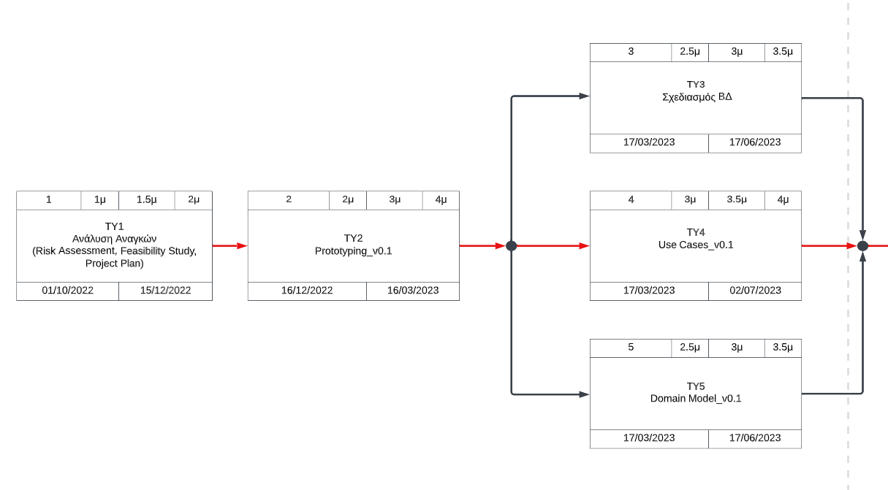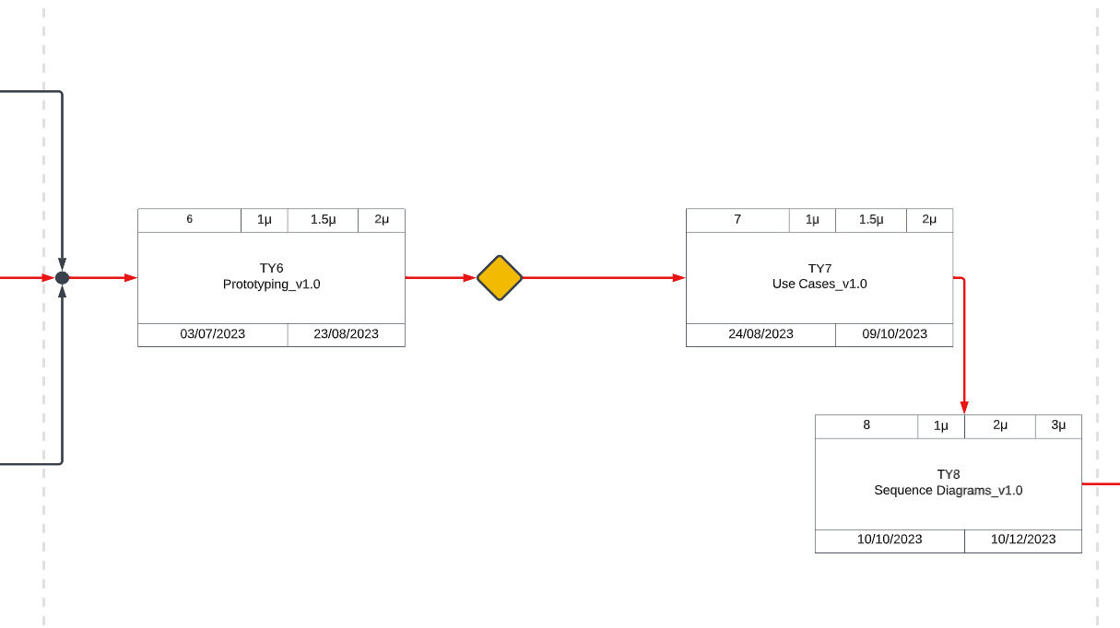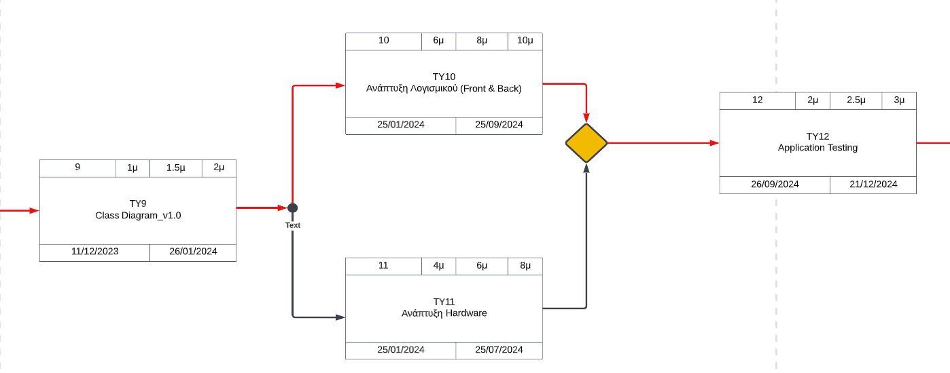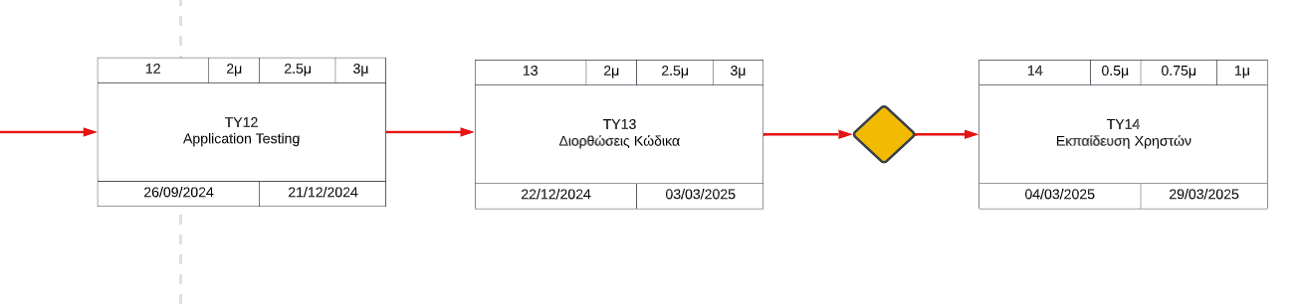

Business procedures

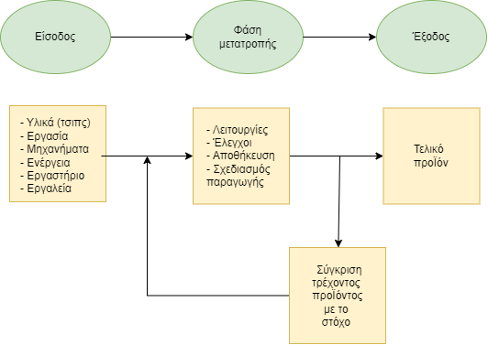

Ξεκινώντας από το πρωτογενές υλικό - τα ολοκληρωμένα κυκλώματα παρέχονται από άλλες εταιρείες - περνάμε στη διαδικασία της επεξεργασίας (φάση μετατροπής). Εδώ, για πρώτη φορά καλούμαστε να υλοποιήσουμε το σχέδιο της συσκευής που είχε δημιουργηθεί στη φάση της σχεδίασης της αρχιτεκτονικής του συστήματος. Ακολουθώντας τη γραμμή που δίνεται από τους υπεύθυνους μηχανικούς για την ανάπτυξη του υλικού, βήμα βήμα δημιουργείται η συσκευή. Παράλληλα με την επεξεργασία του υλικού γίνεται και η ανάπτυξη του λογισμικού. Όταν και τα δύο φτάσουν σε ένα ορισμένο σημείο θα ξεκινήσει η διαδικασία της συνένωσής τους, η οποία ακολουθείται από έλεγχο. Σε περίπτωση που δεν έχει παραχθεί το επιθυμητό αποτέλεσμα επιστρέφουμε στο στάδιο της μετατροπής. Όταν ο έλεγχος που θα πραγματοποιηθεί στα προϊόντα (συσκευή και εφαρμογή) δείξει ότι έχουμε φτάσει στο επιθυμητό αποτέλεσμα (αρχικό σχέδιο καθώς και τυχόν αλλαγές που μπορεί να προκύψουν στη διάρκεια κατασκευής), σχεδιάζεται η σειρά μαζικής παραγωγής καταλήγοντας κατ’ αυτόν τον τρόπο στο τελικό προϊόν (στο προϊόν που είναι έτοιμο προς πώληση).